|  |  |
| --- | --- |
|  | Ceník praní prádla |
| Příloha: Smlouva o dílo 1/2023 |  |
| Mateřská školka: **Šafaříkova 9, příspěvková organizace**  sídlo: Šafaříkova 1050/9, 702 00 Ostrava  IČ: 75027364 |  |

|  |  |  |  |
| --- | --- | --- | --- |
| množství | popis | POZN. | CENA |
| 1 | POVLAK NA PŘIKRÝVKU |  | 14,- |
| 1 | POVLAK NA POLŠTÁŘ |  | 9,- |
| 1 | PLACHTA MALÁ/VELKÁ |  | 14,-/_,- |
| 1 | RUČNÍK FROTÉ MALÝ/VELKÝ |  | 6,-/ 8,- |
| 1 | UTĚRKA |  | 7,- |
| 1 | DĚTSKÝ UBRUS |  | 19,- |
| 1 | KALHOTY |  | 27,- |
| 1 | RONDON/PLÁŠŤ/MIKINA |  | 27,- |
| 1 | TRIČKO |  | 23,- |
| 1 | KAPSÁŘ |  | 15,- |
| 1 | PLYŠÁKY | DLE VELIKOSTI | 30,- AŽ 100,- |

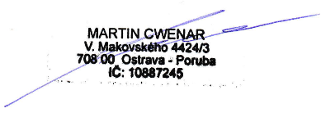

|  |
| --- |
|  |

Platné od:

1.3.2025